***Պատկերներ եվ Մուլտիմեդիայի տարրեր***

***Առաջադրանքի պատասխաններ***

*1. Web – փաստաթղթերում օգտագործվող գրաֆիկական պատկեր–ների հիմնական ձևաչափերն են՝****GIF (փոխանակման գրաֆիկական ձևաչափ), JPEG / JPG (լուսանկարչական փորձագետների միացյալ խումբ) և PNG (փոխադրելի ցանցային գրաֆիկա)***

*2․ Գրաֆիկական պատկերներում թափանցիկ տարածքներ ստանալու համար կօգտագործեք* ***GIF*** *ձևաչափը։*

*3․ Բարձր որակի լուսանկարներ ստանալու համար կօգտագործեք* ***JPEG*** *ձևաչափը։*

*4․ Գրաֆիկական պատկերների ավելի փոքր ծավալով ֆայլեր կստացվեն* ***PNG*** *ձևաչափի կիրառման դեպքում։*

*5․ HTML փաստաթղթում պատկեր տեղադրելու համար օգտագործվում է* ***img*** *տարրը։*

*6․ img տարրի համար* ***src*** *հատկանիշը պարտադիր է։*

*7․ Պատկերի չափերը հնարավոր է փոփոխել* ***width*** *և* ***height*** *հատկանիշների միջոցով, որոնցից առաջինով տրվում է պատկերի լայնությունը, իսկ երկրորդով՝ բարձրությունը։*

*8․ Պատկերի դիրքը պատուհանում տրվում է* ***align*** *հատկանիշի միջոցով։*

*9․ Ազատ տարածքներով պատկերը շրջապատել հնարավոր է* ***hspace*** *և* ***vspace*** *հատկանիշների միջոցով։*

*10․ Պատկերի նախնական բեռնավորում հնարավոր իրականացնել* ***lowsrc***  *հատկանիշի միջոցով։*

*11․ Web-էջում երաժշտություն, տեսահոլովակներ եւ շարժապատկերներ տեղադրելու համար օգտագործվում են* ***object*** *կամ* ***embed*** *տարրերն։*

*12․ Embed տարրի կիրառման համար պարտադիր են* ***type*** *և* ***src*** *հատկանիշներն։*

*13․ object տարրում կիրառվում են* ***type*** *և* ***data*** *հատկանիշներն։*

*14․ Մուլտիմեդիայի պարունակությունը վերարտադրող ծրագրերի ղեկավարման համար նախատեսված է* ***param*** *տարրն։*

*15․ Web-էջում պատկերների քարտեզ տեղադրելու համար օգտագործվում է* ***map*** *տարրն։*

*16․ Ակտիվ գոտիները քարտեզներում նկարագրվում են տեղադրելով* ***<area>*** *միայնակ թեգը:*

*17․ shape տարրը կարող է ընդունել* ***circle, rect*** *և* ***poly*** *արժեքներ։*

*18․ 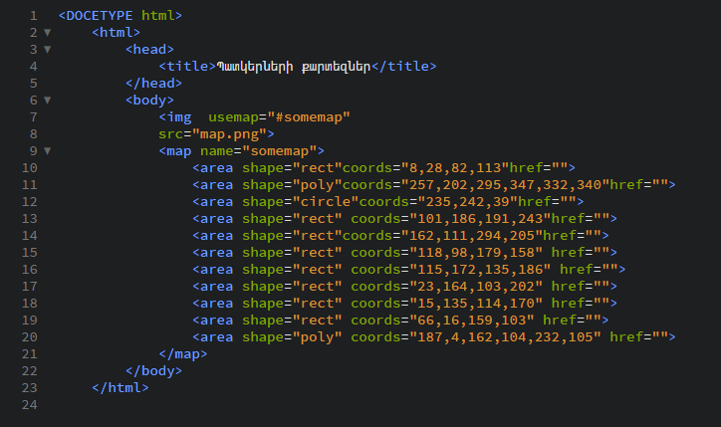*

*Պարամետրերում նշված չէ* ***width*** *և* ***height*** *հատկանիշները Web էջում կորդինատների շեղումից խուսափելու նպատակով։*